中国人民大学2025年教师以外人员职称评审和岗位聘用工作通知

学校各二级（组织）机构：

为深入贯彻中央人才工作会议精神、全国教育大会精神，持续贯彻习近平总书记在学校考察调研时重要讲话精神，坚决落实《教育强国建设规划纲要（2024—2035年）》的决策部署，认真落实《关于大力推进新时代人才工作高质量发展的意见》，坚定不移走好建设中国特色、世界一流大学新路，奋力打造我国人文社会科学研究和教学领域的重要人才中心和创新高地，持续深化新时代教师以外人员队伍建设改革，进一步做好教师以外人员职称评审和岗位聘用工作，根据《中国人民大学教师以外人员职称评审和岗位聘用工作办法》（2022—2023学年校政字100号），现将2025年教师以外人员职称评审和岗位聘用工作通知如下：

一、工作原则

（一）坚持党管人才。坚持和加强学校党委对职称评审和岗位聘用工作的全面领导，加强各级党组织全流程把关。

（二）坚持政治标准。强化师德师风考察，把思想政治素质和师德师风作为职称评审和岗位聘用的首要要求和第一标准。

（三）坚持分类评价。尊重不同类型、不同系列特点，强化成果代表作制度，着力破除“五唯”，建立科学、合理、多维的评价体系。

（四）坚持业绩导向。按照“重岗位、重水平、重贡献”原则，聚焦主责主业，突出工作业绩，提升管理能力和服务质效。

（五）坚持公开公平公正。严格评价标准，规范评聘程序，执行公示制度，确保评聘工作规范、严谨。

二、工作要点

（一）文件依据

《中国人民大学教师以外人员职称评审和岗位聘用工作办法》（2022—2023学年校政字100号）（以下简称《工作办法》）、《中国人民大学关于加强管理职员职务与职级统筹运行的实施办法（试行）》及实施方案（校党字〔2022〕35号）、《管理职员职务与职级统筹运行实施细则（试行）》（校党字〔2023〕27号）。

（二）任职条件

各级教师以外专业技术职称评审和岗位聘用条件详见《工作办法》第三章“任职条件”及《中国人民大学教师以外专业技术职称任职条件》（《工作办法》附件1）、《中国人民大学教师以外专业技术岗位聘用条件》（《工作办法》附件2）、《中国人民大学管理职员岗位聘用条件》（《工作办法》附件3）、《中国人民大学工勤技能岗位聘用条件》（《工作办法》附件4）。

（三）评聘体系

教师以外人员职称评审和岗位聘用工作体系包含学校党委常委会会议、校长办公会议、学校教师以外人员职称评审和岗位聘用委员会会议、学校各类评审组和工作组会议、二级（组织）机构各类评聘组织会议，详见《工作办法》第四章“评聘体系与议事规则”。

（四）评聘程序

教师以外人员职称评审和岗位聘用具体分为“部署、传达”“个人申报”“单位评审推荐”“职能部门监督”“各类评审组、工作组会议审议”“学校审议”“学校公示”和“聘用上岗”共8个环节，详见《工作办法》第五章“评聘程序”。其中根据上级文件精神，职称评审和岗位聘用公示时间从7个工作日调整为5个工作日。

（五）工作要求

1.坚持政治标准，强化师德师风考察

把思想政治素质和职业道德水平摆在职称评审和岗位聘用的首要位置，严把政治关、师德关，引导教职工聚焦立德树人根本任务。二级（组织）机构党组织要对申报人实行思想政治素质和业务能力双重考察，对申报人的政治原则、政治立场、政治方向、师德师风、意识形态和廉洁自律情况等先行把关，并就申报人的上述情况提出结论性意见。

2.坚持“干什么、评什么”，突出岗位业绩和贡献

二级（组织）机构在评审过程中要贯彻落实“重岗位、重水平、重贡献”原则，坚持“干什么、评什么”，结合不同岗位和专业技术系列特点，突出对教职工岗位业绩和贡献的考察，引导教职工聚焦主责主业。

3.严格评审程序，强化材料审核公示

二级（组织）机构须强化对申报人全面考察和评价，严格掌握评聘标准和条件，严格按照议事规则和程序进行评审。

二级（组织）机构须指定专门工作人员对申报人各类表格、成果原件及复印件等申报材料的真实性、准确性进行全面、认真核对，对照各级岗位任职条件进行严格审核，认真填写各级岗位资格审核表。二级（组织）机构评聘组织全体成员和审核人须在资格审核表上确认签字。如发现不符合学校任职条件或申报材料不真实者，取消本人当年申报资格，计1次申报次数，且二级（组织）机构不得再替补其他人选。

二级（组织）机构评聘组织在评议教师以外专业技术高级职称和岗位申报人选时，须在听取申报人述职和充分审阅材料的基础上，先就申报人是否符合申报资格进行表决，然后在通过申报资格的人选中，投票表决产生推荐人选，并将推荐人选分岗位级别、不分系列进行排序。

二级（组织）机构须严格执行公示制度，申报人的研究成果和工作业绩等材料、推荐名单及排序均须在本单位公示，公示期5个工作日。

4.规范会议记录，强化档案资料留存

各二级（组织）机构应加强对工作记录的规范化管理，在职称评审和岗位聘用过程中指定专门工作人员负责记录审议、表决情况，留有书面证明材料，完整、清晰、准确地记录申报和评审的过程和结果，实现评审过程全记录。强化档案资料留存，所有申报人的申报材料、原始选票、投票结果登记表、会议记录、公示等资料均应及时归档，并妥善留存至少10年，保证评审全程可追溯。

（六）七级管理职员层级套转工作

为拓宽基层管理干部职业发展空间，调动干部干事创业的积极性、主动性和创造性，解决干部成长触顶早等问题，根据管理职员职务职级统筹运行工作部署，学校决定开展七级管理职员层级套转工作，现有七级管理职员均须按要求进行层级套转，纳入本次管理职员岗位聘用工作，工作安排详见附件1。

（七）其他要求

1.关于教师以外专业技术岗位申报与推荐说明：

二级（组织）机构将符合《中国人民大学教师以外专业技术岗位聘用条件》二级岗、三级岗任职条件的人选推荐至学校不受名额限制；五、六级岗推荐人数不得超过本单位符合五、六级岗学历学位、任职年限基本条件人员总数的12%；八级岗推荐人数不得超过本单位符合八级岗任职条件人员总数的15%；九级及以下岗位推荐数量不受名额限制。

2.关于管理职员岗位申报与推荐说明：

（1）六级管理职员（B）竞聘申报与推荐说明：

符合六级管理职员（B）任职资格和一般任职年限要求的人数为10人以上的单位，今年可向学校推荐六级管理职员（B）人数不超过2名；符合条件人数为10人以下的单位，今年可向学校推荐六级管理职员（B）人数不超过1名。

若各二级（组织）机构推荐竞聘六级管理职员（B）的人数总和超过30人，学校管理职员聘用工作组可对申报材料进行初步审查，遴选出不超过30人参加公开述职综合测评。

1. 七级管理职员申报说明：

本次七级管理职员岗位聘用除开展套转工作外，仅受理七级管理职员（C）岗位的申报，不受理晋升七级管理职员（B）、七级管理职员（A）岗位的申报。

申报七级管理职员（C）岗位者，应当任八级管理职员3年以上，或博士研究生毕业，或硕士研究生毕业后参加工作3年以上，或大学本科毕业后参加工作6年以上。七级管理职员（C）推荐数量不受名额限制。

3.关于成果要求：

（1）进一步丰富成果形式，将数据资源成果纳入职称评审和岗位聘用申报成果范围。

（2）成果填报要求：申报人在职称评审和岗位聘用申报系统中填报。其中，教师以外专业技术职称评审和岗位聘用的申报人，代表性论文、著作填写不得超过10项，科研项目、奖励等其他成果填写每类不得超过5项；六级管理职员（B）的申报人，奖励、科研成果、制度文件或研究报告、其他成果或业绩等四类成果每类填写不得超过5项。

（3）提交材料要求：对于二级（组织）机构评审推荐至学校的教师以外专业技术职称和岗位申报人提交的成果材料，具体数量要求如下：申报正高级各级岗位提交不超过8项，申报副高级各级岗位提交不超过6项，申报中级和初级各级岗位的，不需要提交成果材料；二级（组织）机构评审推荐至学校的六级管理职员（B）岗位申报人提交的申报成果材料不超过8项。

申报人在职称评审和岗位聘用申报系统中填报成果材料时，应标明哪些属于提交学校的成果。提交学校的成果材料应为原件。

三、评聘名额

（一）教师以外专业技术职称评审

图书资料、编辑出版、工程、实验、会计（经济、统计、审计）、医疗卫生、学术运营、教育管理、思想政治工作系列高级专业技术职称（含正、副高）共20个左右，其中思想政治工作系列高级专业技术职称（含正、副高）2个左右。对于新选聘专业技术人员，高级职称评聘名额按实际情况确定。中、初级名额按照实际达到任职条件人数确定。

（二）教师以外专业技术岗位聘用

二、三级岗位1个左右，五、六级岗位8个左右，八级岗位13个左右，九级及以下岗位数量按照实际达到任职条件人数确定。

（三）管理职员岗位聘用

组织选聘由学校党委综合考虑全校干部队伍建设情况和各单位管理职员岗位空缺情况组织实施；通过竞聘方式产生六级管理职员（B）5个左右；七级管理职员及以下岗位数量按照实际达到任职条件人数确定。

（四）工勤技能岗位聘用

技术工一、二级岗位2个左右，技术工三级及以下岗位数量按照实际取得资格证书情况确定。

四、时间安排

6月25日前，各二级（组织）机构提交本单位评聘组织成员名单。7月3日前，各二级（组织）机构组织评审并上报推荐人选。7月底前，学校组织评审并公示。8月底，聘用上岗。

五、其他事项

（一）请各二级（组织）机构高度重视、精心组织，结合通知要求做好本单位工作方案，按照《工作办法》做好申报、审核、评审、公示等各项工作。因教师以外人员考核工作尚未完成，若申报人届时未达到相应考核结果要求，则取消其受聘上岗的资格。

（二）2025年新选聘的管理职员、教师以外专业技术人员及因工作岗位变动等原因需要调整岗位的人员，须按有关任职条件申报相应岗位。

（三）人大附中、人大附小及幼儿园教师以外人员参加学校统一评聘。

（四）思想政治工作系列高级专业技术职称和岗位申报人，如需将部分代表性成果或课时提请中国人民大学党委教师思想政治工作领导小组、中国人民大学学生党建和思想政治工作委员会或中国人民大学党建工作领导小组办公室组织认定的，应先提交所在二级（组织）机构审核，二级（组织）机构须将有关申请和材料提交至对应部门，具体可分别联系：党委教师工作部（人才工作领导小组办公室）陆老师、许老师，电话82500139、62518080；党委学生工作部王老师，电话62515533；党委组织部罗老师，电话82509310。

（五）教师以外人员职称评审和岗位聘用工作有关事宜，请与人事处职员管理办公室联系。电话：82509035（教师以外专业技术职称评审）、82509325（教师以外专业技术岗位聘用）、82509325（管理职员、工勤技能岗位聘用）。

附件：1.七级管理职员层级套转工作安排

2.2025年教师以外专业技术职称评审工作日程

3.2025年教师以外专业技术岗位聘用工作日程

4.2025年管理职员岗位聘用工作日程

5.2025年工勤技能岗位聘用工作日程

6.关于PPT述职材料（配音版）制作要求的说明

党委组织部 人事处

2025年6月18日

附件1

七级管理职员层级套转工作安排

学校各二级（组织）机构：

根据学校管理职员职务与职级统筹运行工作部署，现有七级管理职员均须按要求进行层级套转。现将有关工作安排如下：

一、套转规则

现有七级管理职员按“尊重历史、承认贡献”原则套转：任正科级满4年或副科级满8年，同时任七级管理职员满8年的现任科级干部套转为七级管理职员（A）；其他现任科级干部和任职满8年的七级管理职员，套转为七级管理职员（B）；其他套转为七级管理职员（C）。

以上任职年限计算时间节点为2024年12月31日。

二、工作程序

（一）人事处测算

人事部门对管理职员信息进行初步审核，提出层级拟套转方案，并录入层级套转信息系统。

（二）个人确认和二级（组织）机构审核

6月19日前后，学校开放层级套转信息系统，所有七级管理职员本人登录“新版人事管理系统”，在首页“服务大厅”中点击“管理职员层级套转表”，查看并核对个人信息后，选择导出为pdf并打印纸质版《管理职员层级套转表》，打印后在系统页面点击“保存”和“提交”，完成线上个人确认。详细操作指南请见《管理职员层级套转操作指南（个人用）》（附件1-1）。

各二级（组织）机构人事干部可在系统中查看本二级（组织）机构需要进行套转的七级管理职员名单和拟套转层级，协助干部核对有关任职信息并提醒干部本人及时确认，详细操作指南请见《管理职员层级套转操作指南（人事干部用）》（附件1-2）。

个人须在纸质版《管理职员层级套转表》“个人签字”栏签字确认，二级（组织）机构审核盖章后统一报送人事处职员管理办公室（明德主楼1127A）。纸质版《管理职员层级套转表》提交截止日期为6月25日。

（三）学校审批

人事处对结果进行汇总审核后报学校审批。

（四）完成套转

人事处将层级套转材料存入管理职员个人干部人事档案，人事部门按套转后的层级信息进行管理。

三、业务咨询

各二级（组织）机构须严格按前述程序和时间安排组织层级套转工作，逾期不予受理。

具体套转层级有关事宜，请与人事处职员管理办公室联系，电话82509325/82509035。

咨询改革总体政策有关事宜，请与党委组织部干部室联系，电话62516429。

附件：1-1.管理职员层级套转操作指南（个人用）

1-2.管理职员层级套转操作指南（人事干部用）

1-3.七级管理职员层级设置、套转标准及生活待遇

附件1-1

管理职员层级套转操作指南

（个人用）

一、登录系统

登录微人大系统，在“应用导航”下的“校务”下点击“新版人事管理系统”，即可进入人事系统（注意：登录微人大的主身份必须是教职工，否则无法进入“新版人事管理系统”）。

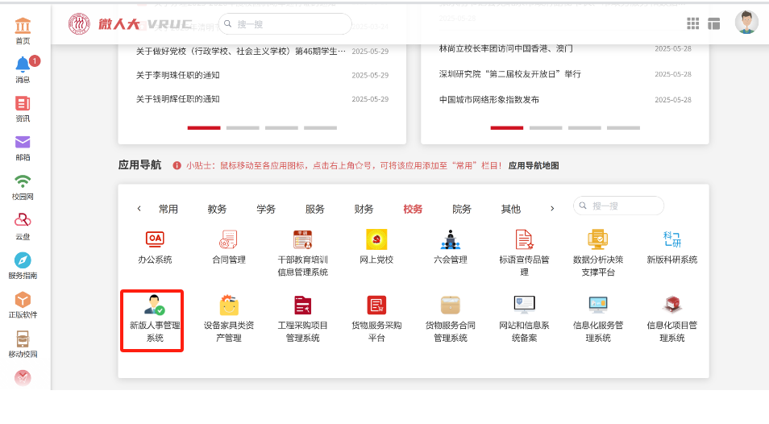

二、查看套转表

进入系统后，在首页“服务大厅”中，找到“管理职员层级套转表”，点击进入。

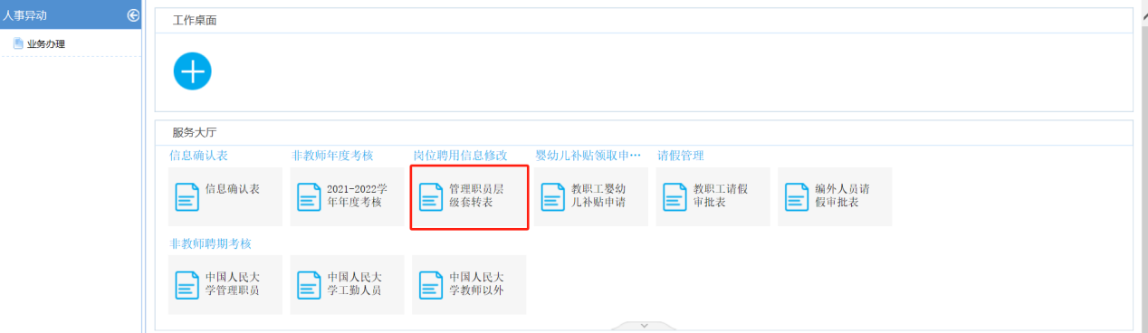

三、查看提交

查看信息，确认信息无误后方可点击“导出”pdf并打印纸质版，本人在“个人签字”栏签名确认，二级（组织）机构在“所在单位审核意见”栏盖章。

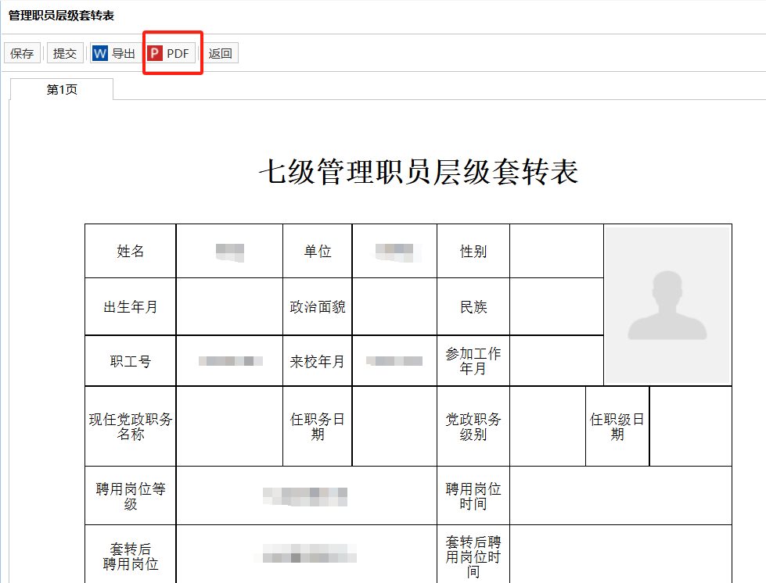

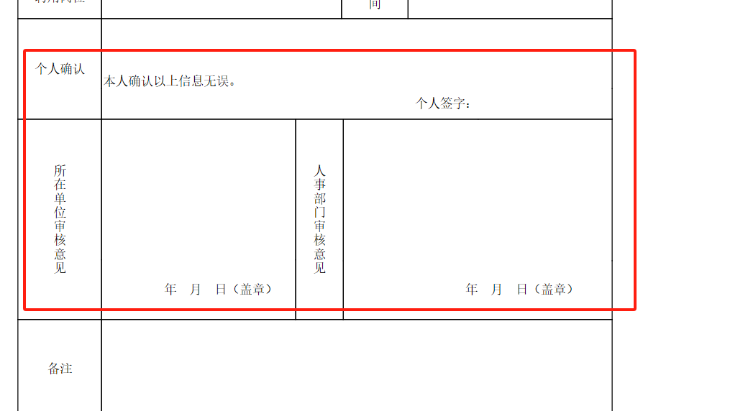

导出pdf后在系统页面需点击“保存”和“提交”。

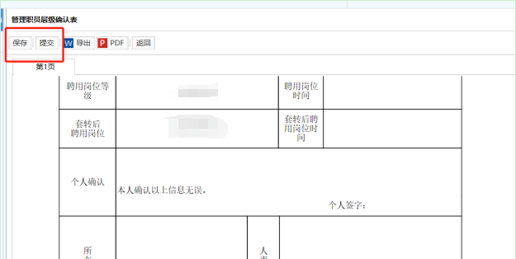

（备注：如遇技术问题，请联系技术公司。电话：17600272907）

附件1-2

管理职员层级套转操作指南

（人事干部用）

一、登录系统

登录微人大系统，在“应用导航”下的“校务”下点击“新版人事管理系统”，即可进入人事系统（注意：登录微人大的主身份必须是教职工，否则无法进入“新版人事管理系统”）



二、查看本二级（组织）机构套转人员名单

进入系统后，在首页“服务大厅”中，找到“预警提示”，点击右侧“more”进入详细页面。

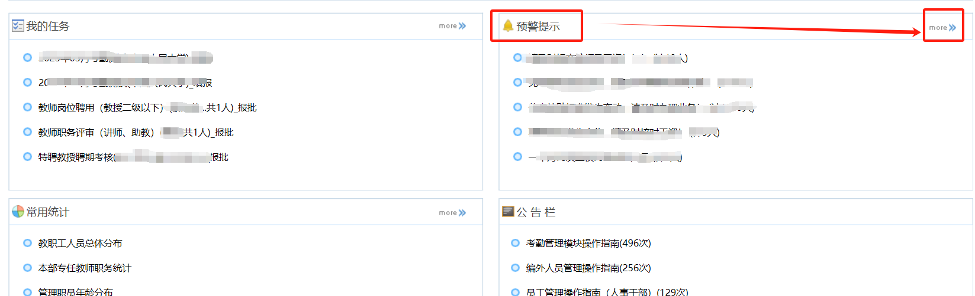

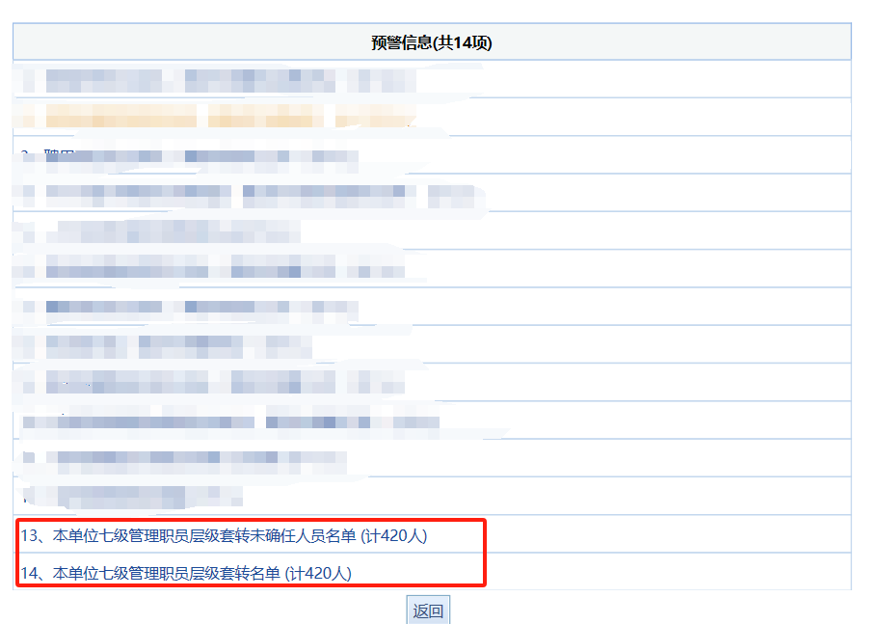

“本单位七级管理职员层级套转名单”：本二级（组织）机构需要确认提交的所有七级管理职员；

“本单位七级管理职员层级套转未确认人员名单”：本二级（组织）机构还未确认提交的七级管理职员。

点击蓝色标题即可查看本二级（组织）机构七级管理职员人员名单以及未确认人员名单，其中未确认人员名单预警每天11点半、17点半更新。

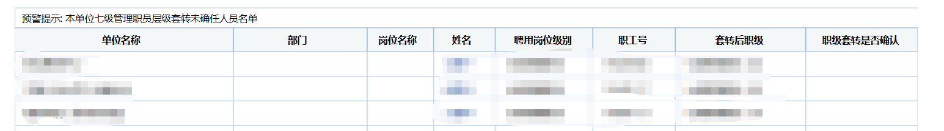

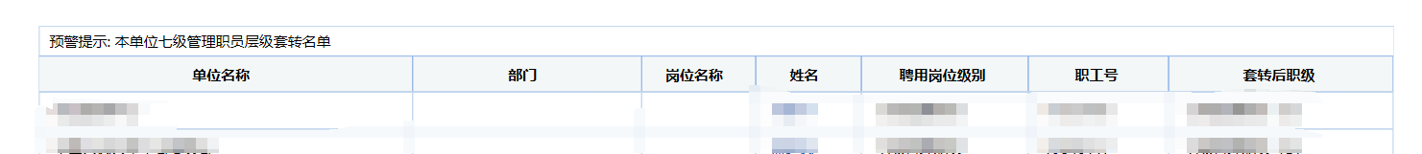

（备注：如遇技术问题，请联系技术公司。电话：17600272907）

附件1-3

内部资料 妥善保管

控制范围 严禁上网

七级管理职员层级设置、套转标准及生活待遇

一、层级设置

在七级管理职员中设置A、B、C三个层级，从高到低分别为七级管理职员（A）、七级管理职员（B）、七级管理职员（C）。

二、现有七级管理职员套转方案

（一）套转标准

本着“尊重历史、承认贡献”的原则，现七级管理职员以2024年12月31日为节点，按如下方案进行套转：

1.在正科级岗位工作满4年，或任副科级及以上岗位工作累计满8年，且任七级管理职员8年以上的现任科级干部，套转为七级管理职员（A）；

2.其他现任正科级和副科级干部，或者任七级管理职员满8年的管理职员，套转为七级管理职员（B）；

3.其他七级管理职员，套转为七级管理职员（C）。

以上任职年限以2024年12月31日为时间节点计算。近年以来受到处理处分的，根据违规违纪违法情节，慎重研究、从严把握。

（二）套转后任职年限计算

七级管理职员套转后，首次晋升时任职年限按如下方式计算：

1.七级管理职员（C）任职年限：原七级管理职员任职年限。

2.七级管理职员（B）任职年限：原七级管理职员任职年限超出4年部分、七级管理职员（B）任职年限累计计算。

3.七级管理职员（A）的任职年限：原七级管理职员任职年限超出8年部分、七级管理职员（A）任职年限累计计算。

三、生活待遇

从职级套转、晋升的次月起，执行相应工资标准，享受相应职务层次待遇。

七级管理职员（C）、七级管理职员（B）、七级管理职员（A）的薪酬由人事部门结合薪酬改革工作确定。

坚持“尊重历史、承认贡献”原则，首次套转后的薪酬确定，应充分考虑其历史贡献，套转后薪酬标准低于原薪酬的，维持原薪酬不变，直至晋升至薪酬标准高于原薪酬层级。

附件2

2025年教师以外专业技术职称评审工作日程

|  |  |  |
| --- | --- | --- |
| **时间** | **工作内容** | **备注** |
| 6月18日 | 2025年职称评审和岗位聘用部署会 | 政策介绍、职称评审和岗位聘用工作通知及日程安排。 |
| 6月19日前后 | 2025年职称评审和岗位聘用培训会 | 政策介绍、申报系统培训、PPT述职材料（配音版）制作培训等。 |
| 6月25日前 | 二级（组织）机构报教师以外专业技术职称评审小组名单，宣讲评聘政策 | 教师以外专业技术职称评审小组组成要求见《工作办法》。二级（组织）机构请按要求填写《2025年教师以外专业技术职称评审小组名单》（从人事处主页2025年教师以外人员职称评审和岗位聘用专栏下载，以下简称“评聘专栏”），签字、盖章后报送人事处职员管理办公室（明德主楼1127A）。 |
| 6月25日前 | 个人申报 | 6月19日前后开通职称评审和岗位聘用系统，个人通过系统在线申报。系统使用说明见评聘专栏（包括申报者个人使用说明和人事干部操作说明）。 |
| 7月3日前 | 二级（组织）机构评审推荐，包括：  1.公示申报者材料，根据需要组织公开述职或答辩；  2.职称评审小组审核评议确定推荐人选（投票表决须分两轮，即资格票和排序票）；  3.公示推荐名单及排序；  4.将申报高级专业技术职称人员的成果送交同行专家匿名评审；  5.向学校提交推荐人员名单及相关材料。 | 二级（组织）机构须于7月3日前提交下列表格及材料：  1.《2025年申请教师以外专业技术职称人员登记表》；  2.《教师以外专业技术职称申报表》（一式两份，A4纸双面打印）；  3.《同行专家鉴定意见表》；  4.《2025年教师以外专业技术职称评审小组表决情况登记表》；  5.《申报教师以外专业技术职称资格审核表》；  6.《申请转系列人员登记表》；  7.申报高级专业技术职称人员需提交PPT述职材料（配音版）及申报材料中标记提交的材料成果原件。  **说明：**  1.表1—3需由二级（组织）机构人事干部从系统中生成，按要求填写、盖章，表3采取线上形式提交；  2.表4—6需由二级（组织）机构人事干部在评聘专栏下载并按要求填写、盖章；  3.申报高级专业技术职称人员的PPT述职材料（配音版），发送至邮箱rsczyb@ruc.edu.cn；  4.提交的纸版材料包括：表1—2、表4—6。 |
| 7月底前 | 学校组织评审并公示 |  |
| 8月底 | 聘用上岗 |  |

附件3

2025年教师以外专业技术岗位聘用工作日程

|  |  |  |
| --- | --- | --- |
| **时间** | **工作内容** | **备注** |
| 6月18日 | 2025年职称评审和岗位聘用部署会 | 政策介绍、职称评审和岗位聘用工作通知及日程安排。 |
| 6月19日前后 | 2025年职称评审和岗位聘用培训会 | 政策介绍、申报系统培训等。 |
| 6月25日前 | 二级（组织）机构提交教师以外专业技术岗位聘用小组名单，宣讲评聘政策 | 教师以外专业技术岗位聘用小组组成要求见《工作办法》。二级（组织）机构请按要求填写《2025年教师以外专业技术岗位聘用小组名单》（从人事处主页2025年教师以外人员职称评审和岗位聘用专栏下载，以下简称“评聘专栏”），签字、盖章后报送人事处职员管理办公室（明德主楼1127A）。 |
| 6月25日前 | 个人申报 | 6月19日前后开通职称评审和岗位聘用系统，个人通过系统在线申报。系统使用说明见评聘专栏（包括申报者个人使用说明和人事干部操作说明）。 |
| 7月3日前 | 二级（组织）机构评审推荐，包括：  1.审核资格；  2.公示申报者材料；  3.组织专家匿名评审（三级及以上岗位）；  4.岗位聘用小组审核评议确定推荐人选（投票表决须分两轮，即资格票和排序票）；  5.公示推荐名单及排序；  6.向学校提交推荐人员名单及相关材料。 | 二级（组织）机构须于7月3日前提交下列表格及材料：  1.《教师以外专业技术岗位聘用申报表》（一式两份，A4纸双面打印）；  2.《中级及以上专业技术人员综合情况统计表》（提交纸版及电子版）及个人成果原件；  3.《同行专家鉴定意见表》（三级及以上岗位）；  4.《2025年各二级（组织）机构各系列各级专业技术岗位推荐人员一览表》（提交纸版及电子版）；  5.《申报教师以外专业技术岗位资格审核表》；  6.《2025年教师以外专业技术岗位申报情况》。  **说明：**  1.表1—3由二级（组织）机构人事干部从系统中生成，按要求填写、盖章；表3采取线上形式提交；表4—6在评聘专栏下载并按要求填写、盖章；  2.提交的纸版材料包括：表1—2、表4—6；提交的电子版材料包括：表2、表4；电子材料打包发送至邮箱rsczyb@ruc.edu.cn。 |
| 7月底前 | 学校组织评审并公示 |  |
| 8月底 | 聘用上岗 |  |

附件4

2025年管理职员岗位聘用工作日程

|  |  |  |
| --- | --- | --- |
| **时间** | **工作内容** | **备注** |
| 6月18日 | 2025年职称评审和岗位聘用部署会 | 政策介绍、职称评审和岗位聘用工作通知及日程安排。 |
| 6月19日前后 | 2025年职称评审和岗位聘用培训会 | 政策介绍、申报系统培训等。 |
| 6月25日前 | 二级（组织）机构报送管理职员聘用小组名单，宣讲聘岗政策 | 管理职员聘用小组组成要求见《工作办法》。二级（组织）机构请按要求填写《2025年管理职员聘用小组名单》（从人事处主页2025年教师以外人员职称评审和岗位聘用专栏下载，以下简称“评聘专栏”），签字、盖章后报送人事处职员管理办公室（明德主楼1127A）。 |
| 6月25日前 | 个人申报 | 6月19日前后开通职称评审和岗位聘用系统，个人通过系统在线申报。系统使用说明见评聘专栏（包括申报者个人使用说明和人事干部操作说明）。 |
| 6月25日前 | 个人确认七级管理职员层级套转表中相关信息，由二级（组织）机构审核盖章后统一报送 | 6月19日前后开通七级管理职员层级套转系统，个人通过系统线上查看确认套转结果，并形成纸质版《管理职员层级套转表》。操作指南详见《七级管理职员层级套转工作安排》附件（包括个人操作指南和人事干部操作指南）。 |
| 7月3日前 | 二级（组织）机构组织评审，包括：  1.公示申报者材料，根据需要组织述职或答辩；  2.审核评议并确定各级管理职员岗位推荐名单（投票表决须分两轮，即资格票和排序票）；  3.公示推荐名单及排序；  4.向学校提交推荐人员名单及相关材料。 | 二级（组织）机构须于7月3日前提交下列表格及材料：  1.《管理职员岗位聘用申报表》（一式两份，A4纸双面打印）；  2.《推荐竞聘六级管理职员（B）岗位人员情况审核一览表》；  3.《2025年管理职员聘用小组表决情况登记表》；  4.《申报各级管理职员岗位资格审核表》。  **说明：**  1.表1—2需由二级（组织）机构人事干部从系统中生成，表1按要求填写、盖章；表2在系统中填写后导出；表3—4在评聘专栏下载并按要求填写、盖章；  2.提交的纸版材料包括：表1、3、4；提交的电子版材料包括：表2；电子材料打包发送至邮箱rsczyb@ruc.edu.cn。 |
| 7月中旬 | 学校组织公开述职综合测评 | 组织申报六级管理职员（B）竞聘者进行公开述职综合测评。 |
| 7月底前 | 学校组织评审并公示 |  |
| 8月底 | 聘用上岗 |  |

附件5

2025年工勤技能岗位聘用工作日程

|  |  |  |
| --- | --- | --- |
| **时间** | **工作内容** | **备注** |
| 6月18日 | 2024年职称评审和岗位聘用部署会 | 政策介绍、职称评审和岗位聘用工作通知及日程安排。 |
| 6月19日前后 | 2024年职称评审和岗位聘用培训会 | 政策介绍、申报系统培训等。 |
| 6月25日前 | 二级（组织）机构报送工勤技能岗位聘用小组名单，宣讲聘岗政策 | 工勤技能岗位聘用小组组成要求见《工作办法》。二级（组织）机构请请按要求填写《2025年工勤技能岗位聘用小组名单》（从人事处主页2025年教师以外人员职称评审和岗位聘用专栏下载，以下简称“评聘专栏”），签字、盖章后报送人事处职员管理办公室（明德主楼1127A）。 |
| 6月25日前 | 个人申报 | 6月19日前后开通职称评审和岗位聘用系统，个人通过系统在线申报。系统使用说明见评聘专栏（包括申报者个人使用说明和人事干部操作说明）。 |
| 7月3日前 | 二级（组织）机构组织评审，包括：  1.公示申报者材料，根据需要组织述职或答辩；  2.审核评议并确定各级工勤技能岗位推荐名单（投票表决须分两轮，即资格票和排序票）；  3.公示推荐名单及排序；  4.向学校提交推荐人员名单及相关材料。 | 二级（组织）机构须于7月3日前提交下列表格及材料：  1.《工勤技能岗位聘用申报表》（一式两份，A4纸双面打印）；  2.《申报竞聘技术工一级、二级岗位人员推荐名单一览表》；  3.《2025年工勤技能岗位聘用小组表决情况登记表》；  4.工人职业技能鉴定证书复印件（二级（组织）机构审核盖章）。  **说明：**  1.表1—2需由二级（组织）机构人事干部从系统中生成，按要求填写、盖章；表3在评聘专栏下载并按要求填写、盖章；  2.提交的纸版材料包括：表1—3、材料4；提交的电子版材料包括：表2；电子材料打包发送至邮箱rsczyb@ruc.edu.cn。 |
| 7月底前 | 学校组织评审并公示 |  |
| 8月底 | 聘用上岗 |  |

附件6

关于PPT述职材料（配音版）制作要求的说明

申报教师以外专业技术高级职称的人员，应提交PPT述职材料（配音版）。现将有关事项说明如下：

一、时间及内容

申报人提交的PPT述职材料（配音版），播放时间限制在3分钟以内。陈述内容主要包括：

1.个人基本情况（附个人照片）；

2.任现职以来的工作业绩；

3.任现职以来的代表性成果；

4.今后的工作设想；

5.其他情况。

陈述内容应与本人提交的专业技术职称申报材料内容保持一致。

二、制作要求

学校播放演示稿软件为Office 2007及以上版本。申报人提交的PPT述职材料（配音版）应设置为“自动播放”，并将配音内嵌至该文件，配音必须由申报人本人完成，不得采用专业配音。

三、提交要求

申报人提交的PPT文件以“申报系列-申报职称-所在二级（组织）机构-姓名”命名，后缀名应为“.pps”或“.ppsx”。二级（组织）机构核查PPT文件陈述内容无误且能自动播放后，于7月3日前统一发送至人事处职员管理办公室邮箱rsczyb@ruc.edu.cn。